МОУ «Выдринская СОШ»
Школьная газета

«ЗВОНОК»
№ 13

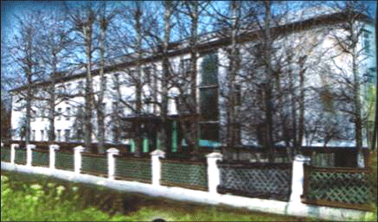

Члены редколлегии:
1) Аль – Мандиль Нада
2) Козловская Марина
3) Гладышева Екатерина
4) Болотина Виктория
Ответственный учитель:
Кушнарева И.А.

2010
ТЕМА МЕСЯЦА

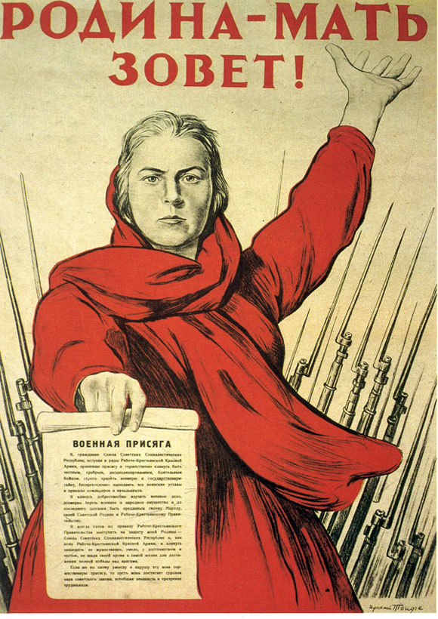
1945 год! Год, когда 9 мая незнакомые люди обнимали друг друга, целовали друг друга, поздравляли друг друга, когда взрывали фейерверки, когда люди плакали от счастья, когда везде, по всей стране славили русского солдата, год, когда Россия победила в самой страшной войне.
А началось всё 22 июня 1941 года, когда без предупреждения, немецкие войска ступили на землю России. Это было страшное время! И оно навсегда останется в памяти людей. И этот выпуск мы посвящаем всем тем, кто был на войне, кто жил в годы войны, кто сражался за Родину, кто помогал и поддерживал солдат, Отчизну. Именно Им мы посвящаем этот выпуск газеты!

ВЕТЕРАН ВЕЛИКОЙ ОТЕЧЕСТВЕННОЙ ВОЙНЫ!!!
Михаил Егорович Командовский

Год рождения 21.11.1926. Ему было 17 лет, когда его забрали на войну. Молодой парень, ещё не видевший счастья, начал свою службу на Востоке. Восемь лет он воевал с 1943 по 1951года. Служил в шестой танково-гвардейской роте. Родом он из Иркутской области. Придя из армии в 1957 году, он был женат. Дома его уже ждала Мария Александровна, она моложе своего мужа на 4 года, с ней они живут «душа в душу» с 1952 года, то есть 58 лет вместе. Мария Александровна работала с 1932 года. Воспоминая тех лет: лишения, невзгоды, упадок сил, трудности, беды, гибель товарищей, близких людей, голод, являются неотъемлемой частью их жизни, но до сих пор вызывают содрогание. Михаил Егорович после военных лет работал на железной дороге. Жить на Байкал молодая семья приехала осенью. В 60-ые годы, в мае, переехали в Выдрино. Родилось трое детей. Растить детей было трудно: где-то нехватка денег, проблема с садиками. Но всё это семья пережила. К сожалению, не все их дети дожили до сегодняшнего дня, двое трагически скончались. Но сейчас их окружает большое количество внуков и правнуков. И Михаил Егорович и Мария Александровна этому безумно рады.

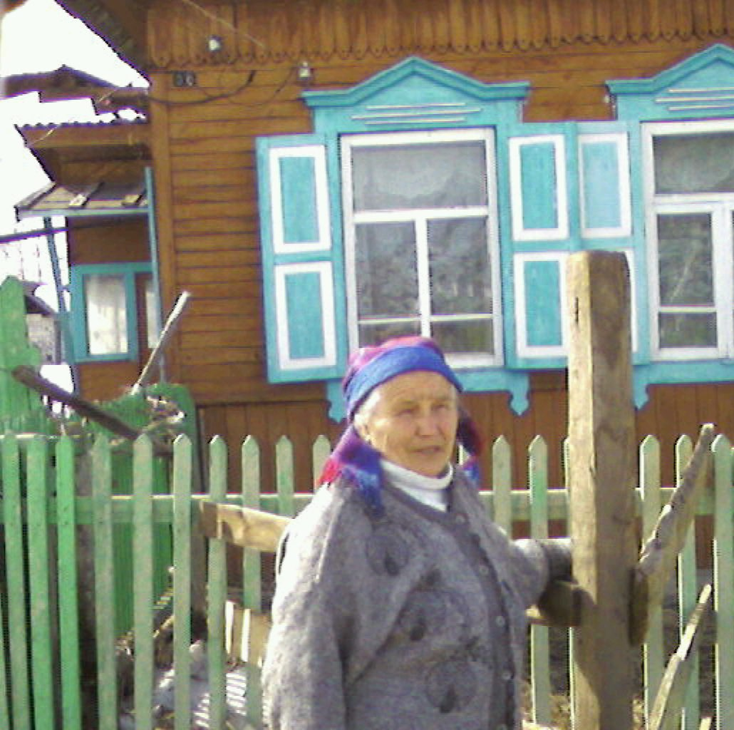
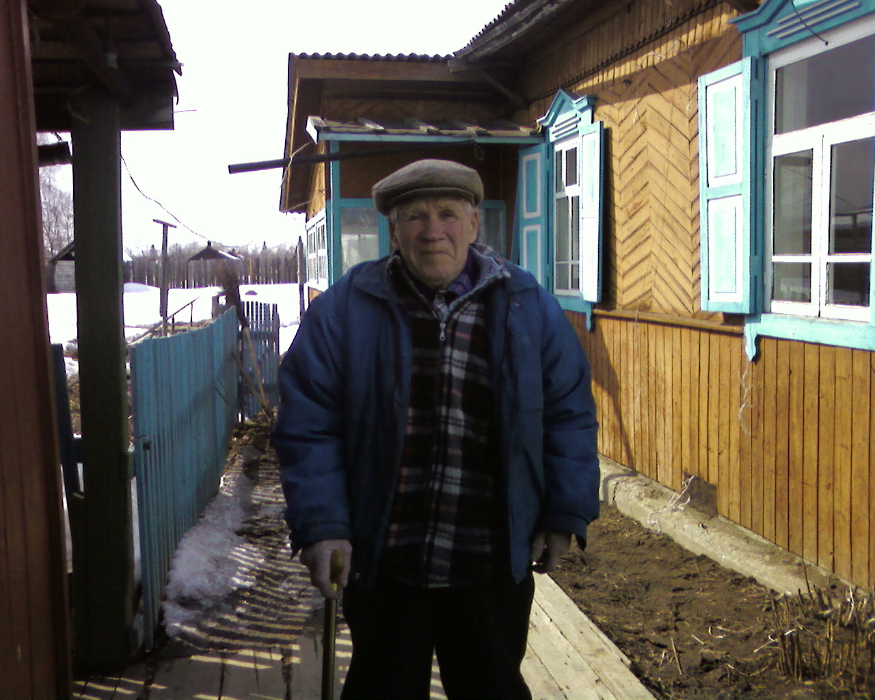

Черных Наташа

ДЕТИ В ГОДЫ ВОЙНЫ

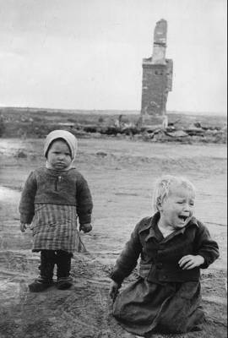
Две берёзки в сумеречном свете так застыли, будто бы навек…
в этот час вечерний на планете появился новый человек.
И склонилась над ребёнком милым у кроватки ласковая мать…
Утром бомба небо прочертила, чтобы жизнь ребёнка оборвать!

Сегодня не можем не вспомнить и о детях, переживших самое страшное детство!
Чупрова Валентина Ильинична

Её воспоминания надолго отложились в душе! Ведь мы, живущие в годы, когда ни в чём не можешь не нуждаться (были бы деньги), совершенно не представляем себе другой жизни. А эта жизнь, оказывается, ходит рядом, просто она старше!
В годы войны Валентина Ильинична со своей семьёй жила в село Шимопучино Читинской области. Семья, состоящая из четырёх человек, ходила в одежде из мешковины, обувь не носила, просто её не было. До школы километр.
Валентина Ильинична одна в семье дочка. Отца на фронт забрали в 1937 году.
Есть было нечего, голод. Ели всё: и лебеду, и крапиву, и корни. Иногда собирали картошку с чужих огородов и ели. Мама, чтоб хоть как-то прокормить семью и выжить, ходила белить у офицеров. «По дворам ходили воры, а мы, маленькие дети, прятались под кровать». После войны сшили первую форму. В школе давали пойки, но за них надо было платить «налоги»: носили молоко, то, что зарабатывала мама», - вспоминает Валентина Ильинична. А когда с фронта вернулся отец, то семья стала получать бесплатный хлеб булками. «Мы были рады! Наконец-то наелись досыта. Этот хлеб был самым вкусным хлебом!»
«Война поистрепала многих людей! Так давайте уважать их!»
Именно этими словами она закончила свой рассказ. И я думаю, что каждому человеку обязательно нужно знать как жили в те годы не только те, кто был на фронте, но и те, кто был здесь, в тылу!

Гладышева Екатерина
«ПУСТЬ СЛАВИТСЯ ИМЯ ТВОЁ, УЧИТЕЛЬ!»

НЕВОЗМОЖНО ЗАБЫТЬ САМЫХ ТРАГИЧНЫХ СТРАНИЦ НАШЕЙ ИСТОРИИ! НЕВОЗМОЖНО ЗАБЫТЬ ТЕХ, КТО ПОБЕЖДАЛ! НЕВОЗМОЖНО ЗАБЫТЬ ТЕХ, КТО СРАЖАЛСЯ ЗА РОДИНУ! НЕВОЗМОЖНО ЗАБЫТЬ ТЕХ, КТО

НЕ ВЕРНУЛСЯ С ВОЙНЫ! Но также невозможно забыть тех, кто и в годы войны, преодолевая всё (холод, голод, болезни, боль), не отступил от своего правого дела: УЧИЛ ДЕТЕЙ!
И сегодня мне хочется вспомнить: а какими были учителя в годы войны.

И решила написать про ученика Макаренко - Семена Афанасьевича Калабалина (1903 – 1972гг.) - педагога, участника Великой Отечественной войны.
Он родился 21 августа 1903 года в деревне Сторожево, в 40 км от Полтавы. В семье было 16 детей, но только 8 выжили. Семен Афанасьевич был самым младшим. Старшие братья Ефим и Иван работали на сахарном заводе. Отец с матерью были безземельными крестьянами, дома своего у них не было. Приходилось кочевать по деревням, батрачить на кулаков. С девяти лет мальчика отдали в пастухи. Уже тогда он отличался независимым характером. Так, в ответ на отвешенную помещиком пощечину пастушок ударил его по спине. Весной 1915 года Семен ушел из дома. Хотел добраться до Полтавы. Жил в воровских притонах, на кладбище, промышлял карманными и квартирными кражами. Имел приводы в полицию. Однажды был отправлен в колонию для малолетних преступников, откуда сбежал. В 1917 году Калабалин присоединился к отряду красных и ушел в окрестные леса Полтавы. Оказалось, что командовал этой частью его родной брат Иван. Семена определили в разведчики. Началась войны с деникинцами и гайдамаками. Он был трижды ранен, потом чуть не умер от тифа. В 1920 году Семен вернулся в Полтаву, где вновь сошелся со старыми друзьями-беспризорниками. И опять началась воровская жизнь. Но вскоре их поймали, причем командовал милицейским отрядом другой родной брат - Ефим.
Около трех месяцев Семен Афанасьевич просидел в полтавской тюрьме. Потом
по решению комиссии по делам несовершеннолетних был отправлен в детскую колонию имени Максима Горького, начальником которой был Антон Семенович Макаренко. Макаренко смог сделать из Семена другого человека - комсомольца, активиста. В 1925 году С.А. Калабалин окончил рабфак. сельскохозяйственного института, но работа в сельском хозяйстве привлекала его меньше, чем деятельность воспитателя.
Поэтому Семен решил возвратиться в колонию. Под руководством Макаренко он начал свою педагогическую деятельность. В 1926 году его призывают в ряды Красной Армии. Служил на станции Ереськи, под Полтавой, был активным участником всех спортивных состязаний. Однажды, участвуя в лыжных соревнованиях, он получил травму, после чего был демобилизован и вернулся работать в колонию им. М. Горького.
В 1928 году своему другу и наставнику А.С. Макаренко он дал торжественную клятву - посвятить жизнь борьбе с детской беспризорностью и нищетой.
Почти четырнадцать лет - с 1928 по 1941-й г. Семен Калабалин работал в колониях и детских домах: на Полтавщине, в Виннице, в Киеве, Москве и Ленинграде. Повсюду сопровождала его верный друг и помощник - жена Галина.
В 1938 году Калабалина арестовали, обвинив в антисоветской агитации среди воспитанников. В тюрьме он провел только месяц - начались массовые реабилитации.
Произошла тогда и большая трагедия: один из воспитанников Калабалина, психически больной человек, присланный в колонию из-за ошибки медработников, зарезал его трехлетнего сына. Но Семен Афанасьевич не бросил свое дело. В начале войны Калабалина направили в спецлагерь военной разведки.
Первое задание в тылу немцев окончилось пленением разведчика: он попал в руки бандеровцев, которые сдали его фашистам. Начались скитания по лагерям. В начале 1942 года Семена Афанасьевича назначили полицаем. В расстрелах и пытках участия не принимал. Его задача заключалась в проведении строевых заданий с заключенными. «Примерное поведение» Калабалина пришлось фашистам по душе. Его направили в разведшколу, дислоцированную в окрестностях Варшавы. Калабалину пришлось вновь пройти спецкурс разведовательно-диверсионной работы. Калабалин запоминал всю информацию о разведшколе, так как это представляло большой интерес для советской контрразведки. С группой разведчиков он был сброшен с немецкого самолета в Горьковской области в районе города Арзамаса. Калабалин сразу же нашел возможность обратиться в органы НКВД. 24 октября 1942 года по указанию заместителя наркома внутренних дел СССР В. Меркулова Калабалин был освобожден из-под стражи и включен в оперативную разработку. В канун Нового года, 28 декабря 1943 года, Указом Президиума Верховного Совета СССР Семен Калабалин был награжден орденом Отечественной войны II степени. Награду лично вручил Абакумов, будущий министр Госбезопасности. Врачебная комиссия признала его полностью негодным к воинской службе, концлагерь сделал свое дело, и Семен Афанасьевич вернулся к своему довоенному занятию. С. Калабалин и его жена Галина работали в дет.колониях и дет.домах, пока хватало сил, - в Кутаиси, в Подмосковье. Оба они были удостоены звания «Заслуженный учитель РСФСР». Изучив биографию Семена Афанасьевич Калабалина, я была восхищена мужеством и стойкостью этого человека. Он смог все преодолеть и коренным образом изменить себя в лучшую сторону. Калабалин - один из тех, кого можно назвать человеком с большой буквы.

Аль-Мандиль Надя

ПОЭТИЧЕСКАЯ СТРАНИЧКА
ВОЙНА
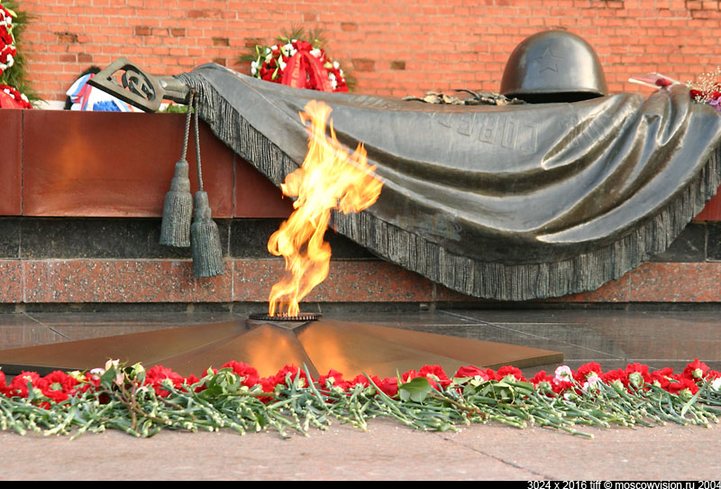
Война! Это страшное слово!
Война – это кровь, это страх.
Война, и трудна и жестока.
И безжалостна эта война:
На войне погибали ребята,
И девочки гибли не ней,
И матери их погибали
(Не жалели тогда матерей)!
Не жалели тогда и солдат,
И солдаты в огне погибали!
Выпускали их снова на фронт,
Чтоб они жизнь свою отдавали!
Отдавали родимой земле…
Ведь бойцы тебя сильно любили!
Гладышева Екатерина
ПОМНИТЕ!
ОБО ВСЕХ И ОБО ВСЁМ, ПОМНИТЕ!
ЧТОБЫ НЕ СЛУЧИЛОСЬ, ПОМНИТЕ!
ТРАГИЧЕСКИЕ СТРАНИЦЫ ИСТОРИИ, ПОМНИТЕ!

